营运部发【2016】115号 签发人：李坚
关于第一批西藏游人员确定的通知
各片区及门店：
通过大家共同的努力，1-5月藏药合计销售：118.8万元，在关店20家的情况下，销售基本与去年持平。第一批西藏游名单也呼之欲出。具体如下：
- 第一批西藏游时间：6.24日--6.30日（为期7天）
- 店长名单如下：
1-5月藏药销售同比增长率前三名：
ID | 门店名称 | 同比增长率情况 | 店长 | 备注
349 | 四川太极人民中路店 | 295.69% | 李可 | 去日本，安排第三批
337 | 四川太极浆洗街药店 | 217.22% | 莫晓菊 | 第一批
545 | 四川太极龙潭西路店 | 152.52% | 易永红 | 去日本，安排第三批
1-5月藏药销售环比增长率前三名
ID | 门店名称 | 环比增长情况 | 店长 | 备注
712 | 四川太极成华区华泰路药店 | 115.33% | 毛静静 | 去日本，安排第三批
719 | 四川太极大邑县晋原镇内蒙古大道药店 | 90.91% | 田兰 | 第一批
387 | 四川太极新乐中街药店 | 81.54% | 张建 | 去日本，安排第三批
1-5月销售额前4名门店（排除以上获选者）
ID | 门店名称 | 2016年1-5月藏药销售 | 店长 | 备注
365 | 四川太极光华村街药店 | 70664.62 | 冯明会 | 第一批
343 | 四川太极光华药店 | 54815.74 | 魏津 | 第一批
311 | 四川太极西部店 | 53041.49 | 杨淑芬 | 第一批
582 | 四川太极青羊区十二桥药店 | 50095.33 | 辜瑞琪 | 第一批
三、店员名单如下：
四、片长名单：
个人藏药销售额排名前四名店员：（含促销）
排名 | 门店ID | 门店名 | 人员名 | 2016年1-5月销售金额 | 备注
1 | 365 | 光华村店 | 胡艳弘 | 28979.73 | 安排第二批
2 | 365 | 光华村店 | 杨梅 | 18222.79 | 安排第三批
3 | 307 | 旗舰店 | 黄长菊 | 17464.14 | 第一批
4 | 337 | 浆洗街店 | 唐丽 | 15883.93 | 第一批
个人藏药销售同比增长率排名前三名店员：（含促销）
排名 | 门店ID | 门店名 | 人员名 | 2016年1-5月销售金额 | 同比增长率 | 备注
1 | 343 | 光华店 | 蔡梅 | 5966.97 | 59669600% | 第二批
2 | 726 | 交大三店 | 魏小琴 | 5847.75 | 58477400% | 第一批
3 | 52 | 崇州中心店 | 陈凤珍 | 4480.53 | 44805200% | 第一批
个人藏药销售环比增长率排名前三名店员：（含促销）
排名 | 门店ID | 门店名 | 人员名 | 2016年1-5月销售金额 | 环比增长率 | 备注
1 | 571 | 民丰大道店 | 杨秀娟 | 10143.66 | 840.97% | 第一批
2 | 373 | 通盈街店 | 钟友群 | 5618.21 | 840.64% | 第一批
3 | 712 | 华泰店 | 闵腾西 | 6541.92 | 575.12% | 第一批
片区完成藏药基础任务门店数占比第一名片长
片区 | 占比 | 片长姓名 | 备注
大邑邛崃片区 | 57.58% | 周佳玉 | 第一批
- 注意事项：
- 以上备注为第一批的人员，均为6月24日出发。若店长因为个人原因不能前往的门店，可由店长指定店内藏药销售能手前往，请名单在6月8日前报到营运部品管科。
- 若店员因个人原因不能前往，则取消该店员资格，重新挑选。不愿前往者，请在6月8日前电话通知营运部品管科何莉莎。
- 请以上人员依照附表：进藏报名表2016格式填写个人信息，在6月8日前发到营运部品管科邮箱。
- 第二批、第三批时间待营运部通知。
- 进藏行程安排及进藏须知见附表。
附表1：第一批进藏行程安排
附表2：进藏须知及景点介绍2016
附表3：进藏报名表2016
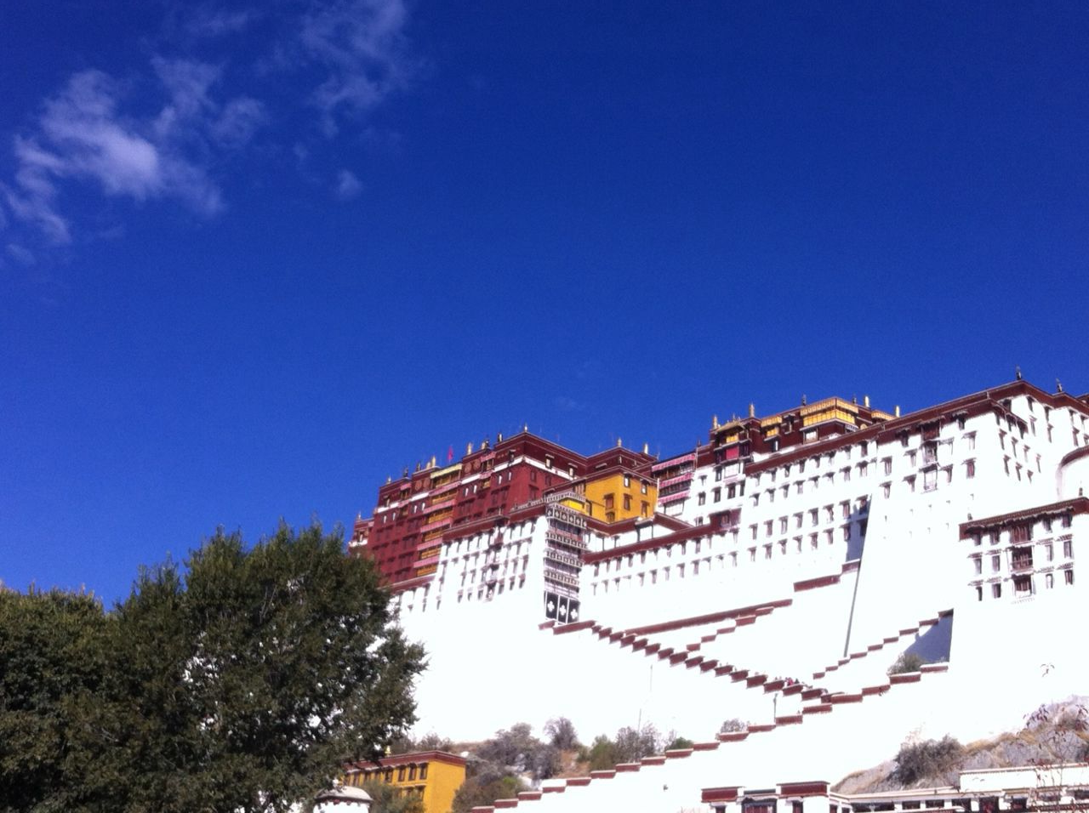（神秘的布达拉宫侧面照）
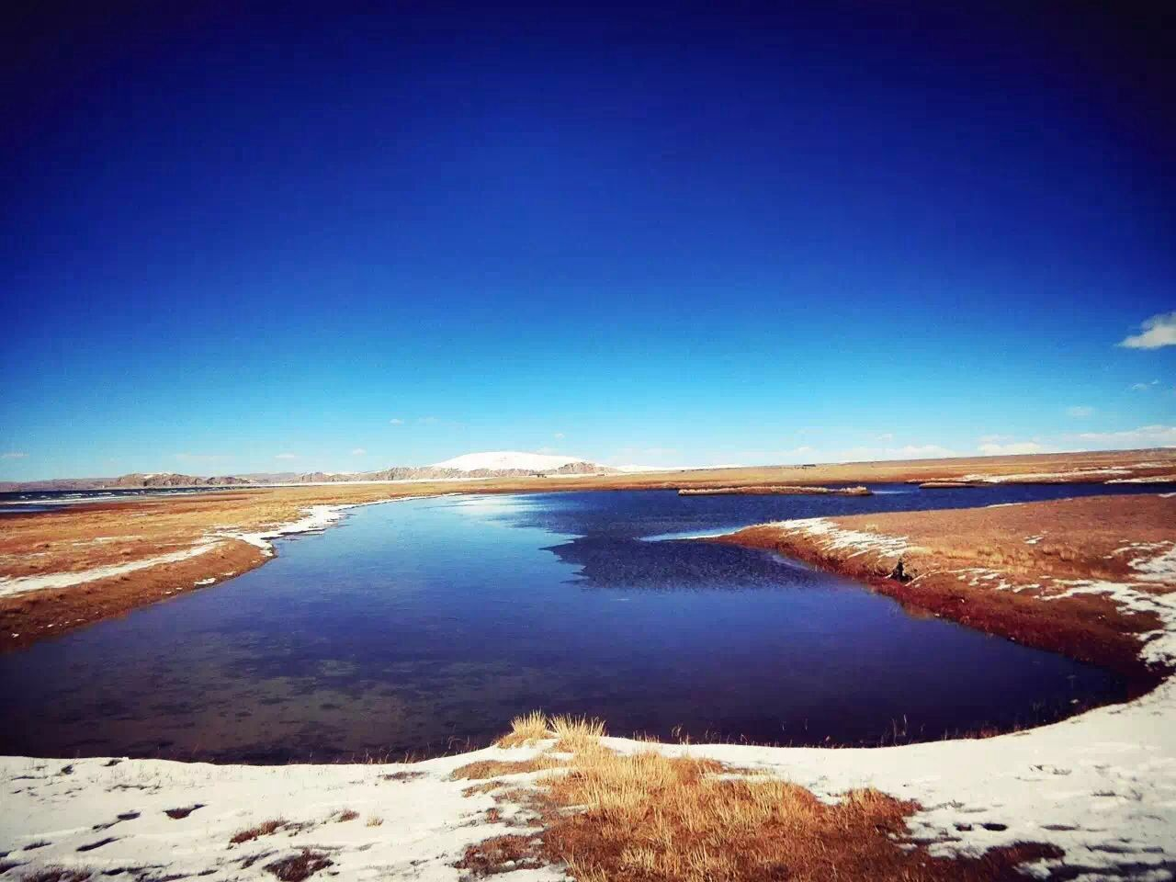（美丽的纳木错）
主题词：第一批 西藏游 名单 通知
太极大药房营运部 2016年6月7日印发
打印：何莉莎 核对：谭莉杨 （共印1份）

